えんとつ町のプペル

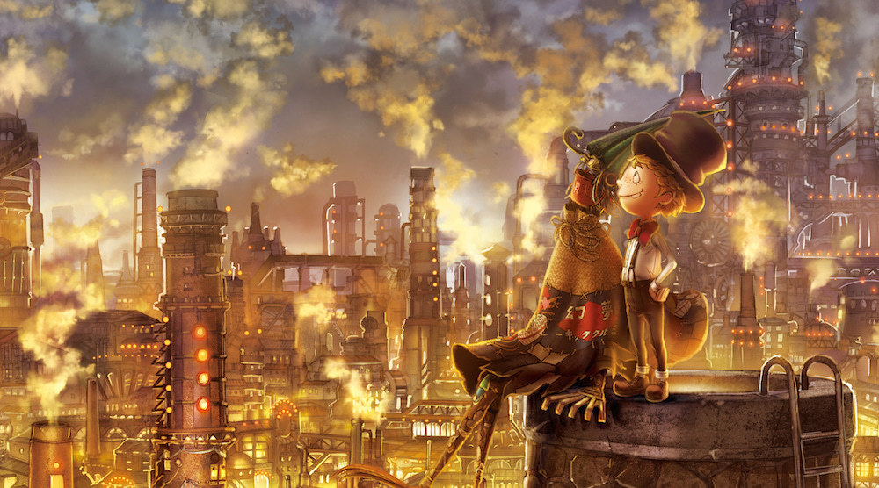

『えんとつ町のプペル』が2020年12月25日に公開された。

（本稿は作品のネタバレが入ります。あらかじめご了承ください）

予告
https://youtu.be/1g6Ca_UjOrs

えんとつの町に住むひとは、くろい煙にとじこめられて、

あおい空を知りません。

かがやく星を知りません。

原作絵本
https://poupelle.com/book.php

アソシエイト・セントラル - ホーム (amazon.co.jp)

「僕は子供の頃から人に笑われてきたことを常に達成してきているという自負はあるので、例えば小学生の頃に毎日野球を練習して、近所の人から『あいつプロ野球選手にでもなるのか』っていつも笑われてた。だけど、悔しい思いもしましたけど、でもプロ野球選手になった。何年かやって、日本で首位打者も獲って、アメリカに行く時も『首位打者になってみたい』。そんな時も笑われた。でも、それも2回達成したりとか、常に人に笑われてきた悔しい歴史が僕の中にはあるので、これからもそれをクリアしていきたいという思いはもちろんあります」
参考：イチロー“ローズ超え”日米4257安打会見

『信じぬくんだ。たとえひとりになっても』

夢を叶える人は
自分を信じ続けた人

唇噛みしめた経験をしたことある人の
話は本当におもしろい。
聞き入ってしまう。

